**ИНТЕГРИРОВАННЫЙ УРОК ХИМИИ И ФИЗИКИ В 8 КЛАССЕ**

**ПО ТЕМЕ**

**« МЕТАЛЛЫ. ЭЛЕКТРИЧЕСКИЙ ТОК В МЕТАЛЛАХ»**

**УЧИТЕЛЬ МКОУ Куликовской ООШ Скуба З.М.**

**Тема урока: Металлы. Электрический ток в металлах.**

**Цели урока:**

**учебная -**  сформировать знания учащихся о физических свойствах металлов на основе их строения, а так же научное представление о единой картине мира;

**развивающая** – развить мотивацию к изучению химии и физики; умение пользоваться методами анализа и синтеза ; устанавливать связь между строением, свойствами и применением металлов; прогнозировать и предполагать, делать выводы и обобщение;

**воспитательная** – воспитывать эстетический вкус и чувство патриотизма; стремление к здоровому образу жизни и безопасности жизнедеятельности.

**Эпиграф: «Химия и физика так соединены между собой, что одна без другой быть не может»**

М. В. Ломоносов.

**Ход урока:**

**I. Организационная часть.**

**II. Изучение нового материала:**

**1. Активизация и мотивация.**

Человек существо очень удивительное и любознательное. Его всегда интересовали вопросы:

- Почему кровь красная?

- Как золотят купола?

- Почему офицеры, которые ели пищу из серебряной посуды, реже болели желудочно-кишечными заболеваниями?

Оказывается на этот вопрос можно ответить, изучив ту тему, о которой сегодня пойдёт речь на уроке.

ЧТО ЖЕ ЭТО ЗА ТЕМА?

Ответ поищем на столе (там находятся разнообразные металлические изделия).

Учащиеся называют тему урока и записывают её в тетрадь.

**СЛАЙД 1**

Сегодня, опираясь на знания предыдущих уроков, вы пополните и приобретёте новую информацию о веществах этого класса.

А сейчас мы проведём хим. разминку, которая поможет вам в изучении нового материала.

- Какие металлы вы знаете?

- Расскажите об особенностях их строения (металлическая .связь, металлическая .кристаллическая .решётка, небольшое число электронов на внешнем эн. уровне)

-Запишите схему металлической связи

Как вы думаете, почему фольгу делают из алюминия (дети: мягкий, раскатывается). Такое свойство наз. пластичность, ковкость.

Демонстрация опыта «Что станет с чайной ложкой, погружённой в горячий чай?» (дети : она нагревается). Такое свойство наз. теплопроводность.

-А почему провода делают из меди, алюминия, иногда золота и серебра? (дети: они проводят эл. ток)

Такое свойство наз. электропроводность**.**

А в производстве зеркал используется серебро- почему? (дети: оно блестит)

Такое свойство наз. металлический блеск.

**СЛАЙД4.**

ЧТО ЖЕ УЧИТЫВАЕТ ЧЕЛОВЕК, ПРЕЖДЕ ЧЕМ ПРИМЕНЯТЬ МЕТАЛЛЫ НА ПРАКТИКЕ? (дети: их свойства**)**

Но свойства, как мы сказали, вытекают из……(дети заканчивают мысль) строения. Давайте вместе определим логическую последовательность в изучении темы. Обозначьте цифрами порядок изучения:

а) применение; б) строение; в) свойства.

Дети определяют: б, в. а.

Таким образом, к концу урока мы должны знать, каким строением определяются физические свойства металлов и почему они так широко используются человеком.

**2.Изучение нового материала.**

Металлы удивительные вещества. Из 109 химических .элементов их 87! И только один из них жидкий- ртуть(показ. термометр, выясняем причину использования ртути в термометрах).

Есть легкоплавкие металлы (щелочные), а есть и тугоплавкие (вольфрам); есть очень мягкие металлы ( щелочные, режутся ножом , а хром царапает стекло.

Столько всего удивительного, что не только химики, но и физики с лириками воскликнули:

**СЛАЙД 5** Слова М.В.Ломоносова и М. Зощенко

Посмотрите на слайд о применении металлов - слова здесь не нужны:

**СЛАЙД 6**

А вот какая интересная история с осмием произошла в ювелирной мастерской короля Испании Карла III:

**СЛАЙД 7**

И хрусталь, оказывается, невозможно сделать без свинца:

**СЛАЙД 8**

О биологической роли металлов можно говорить бесконечно:

**(** рассказ учителя о роли ионов кальция, железа, серебра, калия, магния и о их содержании в продуктах питания. Объяснение тех проблемных вопросов, о которых шла речь в начале урока)

**СЛАЙД 9**

Современную жизнь невозможно представить без лампочки. А изобрёл её русский электротехник Александр Николаевич Лодыгин в 1872 г. Время жизни первой лампы накаливания составляло 30 – 40 минут. В последствии, время жизни усовершенствованной лампы, достигло 700 – 1000 часов. Современная лампочка – это сплав физики и химии: работает она при прохождении элекрического тока, а в её состав входят такие металлы как кобальт, молибден, вольфрам и др.

В настоящее время мы пользуемся энергосберегающими лампами. Время их жизни около 8000 часов. Они позволят экономить энергию, в том числе и в школе.

**Какой же вывод напрашивается после просмотра и осмысливания слайдов?**

Применение вытекает из свойств, а свойства определяются строением.

**СЛАЙД 10** Давайте ещё раз назовём эти свойства

**СЛАЙД 11**

А теперь проживём их и побудем аниматорами

« Ударит ток нечаянно, и вздрогнешь ты отчаянно!»

Ребята показывают, какое действие может оказать ток на человека. Чтобы такого в жизни не случилось необходимо соблюдать технику безопасности при работе с эл. током. В этот момент ребята получают карточки с ТБ , которые необходимо приклеить в тетради по физике.

Техника безопасности:

Человеческое тело – проводник. Если случайно человек окажется

под напряжением более 40В, то в большинстве случаев он не избежит

травмы или даже смерти. Поэтому любому человеку, имеющему

дело с электричеством, надо помнить следующие правила:

1.Очень опасно одновременное прикосновение двумя руками к

двум оголённым проводам.

2.Очень опасно прикосновение к оголённому проводу, стоя на земле, на

сыром полу.

1. Опасно пользоваться неисправными электроприборами.

4.Нельзя разбирать, исправлять что-либо в электрическом

приборе, не отключив его от источника питания.

5.Нельзя проводить какие либо операции с электрической арматурой,

не выключив её из сети.

Мы пользуемся на уроке напряжением безопасным для жизни 4В. Но

правила, оговоренные выше, надо соблюдать.

**3. Экспериментальная часть урока**

Как вы думаете, о каком свойстве идёт речь в пословице «Куй железо пока горячо?» ( дети: пластичность):

**СЛАЙД 12**

Рассказ учителя об этом свойстве.

Объяснение причины особенностью строения: происходит смещение слоёв кристаллической решётке без разрыва связей.

Сейчас зима. Свет включаем раньше- и ток побежит по проводам, батареи отопления начнут отдавать нам тепло…О каком свойстве сейчас пойдёт речь?(дети: тепло-и электропроводность)

**СЛАЙД 13**

**СЛАЙД 14**

Демонстрация опыта по теплопроводности (подогревание медной проволочки с закреплёнными пластилином булавочками.

**СЛАЙД 15**

Демонстрация опыта. Гальванометр, соединённый с двумя разными проводниками, спаянными между собой. При подогревании места спайки, прибор показывает существование тока.

Чем же создаётся эл. ток? Вернёмся к схеме, показывающей строение металлов. В обычном состоянии в металлах есть и атомы, и ионы , и свободные электроны. Чтобы выяснить природу электрического тока в металлах, мы должны убедиться в том, что свободные электроны движутся.

Немецкий учёный Карл Рикке выдвинул гипотезу о том, что при прохождении эл.тока через металлические проводники их атомы и ионы не перемещаются, остаются на своих местах, ток же создаётся движением свободных электронов.

Для проверки гипотезы Рикке в 1901 г поставил следующий опыт: На трамвайной электрической станции он включил в разрыв провода 3 тесно прижатые цилиндра из меди, алюминия и меди.(в учебнике рис 55 на стр 45 )

Через эти цилиндры ток проходил в течение года.

-Какое явление могло произойти? ( Дети – диффузия )

После тщательного анализа мест соприкосновения не было обнаружено Cu в Al, и Al в Cu. Перемещения ионов и атомов не происходило.

**ВЫВОД:** Электрический ток в металлах – упорядоченное движение свободных электронов и не сопровождается переносом вещества.

Запись в тетради.

Таким образом, если в металлах создать эл.поле, то свободные электроны начинают двигаться упорядоченно под действием электрических сил. Создаётся так называемый электронный газ, который под действием поля начинает дрейфовать – смещаться от «-» к «+» источника тока. Скорость дрейфа очень мала, около 0, 5 мм/с(1 м пути электроны пройдут за 30 мин). Если это так, то эл.ток очень долго должен идти от одного полюса к другому и эл.приборы будут работать не скоро.

-Но что мы наблюдаем на самом деле? Включаем лампочку (демонстрируем) и она загорается мгновенно. Почему?

Оказывается эл.поле распространяется со скоростью света(300000 км/с) по всей длине проводника. Из-за этой скорости мы не замечаем задержки в зажигании лампочки: все электроны по всему проводнику начинают движение практически одновременно. Говоря о скорости распространения тока, мы имеем в виду скорость распространения электрического поля.

**Учитель**: Сообщение интересных фактов о венецианских зеркалах.

**СЛАЙД 16**

**СЛАЙД 17**

**Учитель:** Каким свойством света можно объяснить блеск? Объяснение причин особенностью строения.

**Учитель**.: Все ли свойства металлов мы изучили? (внимание на доску). Дети: да.

**Давайте попробуем сделать вывод, вспомнив цели нашего урока.**

Дети формулируют выводы, отражая взаимосвязь между строением, свойствами и применением.

Предлагаем их вниманию два **СЛАЙДА 18 и 19 на внимание и самопроверку.** На одном вывод необходимо дополнить, на другом убедиться в его правильности.

**III. ЗАКРЕПЛЕНИЕ**

**I.ВАРИАНТ- тест по физике:**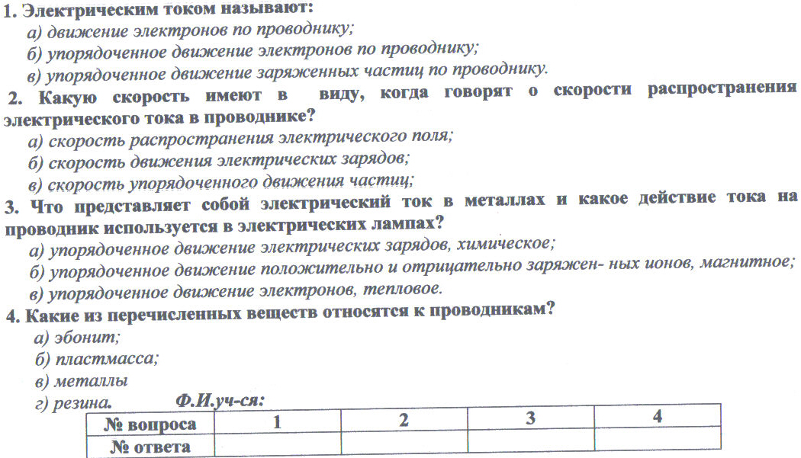

**II. ВАРИАНТ-работа в рабочей тетради. Упр. № 4, стр. 42**

**с последующей взаимопроверкой в парах.**

**Учитель** .: Ребята, но это не все свойства металлов. У них есть красивые, лирические свойства. По одному из них проверяли подлинность золотых изделий.

Демонстрация опыта «звон» (золото, подвешенное на волоске под ударом деревянного предмета нежно звенит)

Рассказ учителя об истории с «малиновым» звоном меди (голландский г.Малина и первые медные церковные колокола для России)

Причину же этого свойства мы узнаем позже.

А ещё давайте пофилософствуем об условной грани между металлами и неметаллами:

**ВЫВОД:** В мире, в природе всё взаимосвязано и, чтобы в этом разбираться и быть защищённым, необходимо изучать все науки и применять их с пользой для человека.

С причиной же такого поведения металлов вы познакомитесь уже на следующем уроке.

На последующих уроках физикимы будем знакомиться с основными характеристиками электрического тока и узнаем какой заряд прошёл за 1 год через цилиндры в опыте Рикке.

**IV. Рефлексия. СЛАЙД 20**«Твоё настроение на уроке в процессе познания»

**V. Итоги урока**

**VI. Домашнее задание.**

**Физика:** параграф 11.

**Химия:** параграф 13.

**Исследовательское задание:** Установить теплопроводность разных металлов на примере чайных ложек. Описать.

**СПАСИБО ЗА УРОК!**